RESOLUCIÓN 972/19
VISTO:
Ley 8173, art. 34 y 35; y la petición presentada ante la Comisión Comunal el día 13 de septiembre de 2019, de prescripción liberatoria efectuada por la Sra. Claudia Atkins, hija de Héctor Atkins, cuenta Nº 80/1 Sr. Héctor Atkins.
CONSIDERANDO:
Que, la Sra. Claudia Atkins, es la actual propietaria de la casa ubicada en calle Rivadavia 1236, y es hija de Héctor Atkins, quien figura en nuestro sistema de registro de tasas urbanas,
Que verificado el período de prescripción liberatoria peticionado por la Sra. Atkins, de los períodos de la cuenta 80/1, en relación a los períodos que corresponden desde el 05/2012 al 12/2013, asiste derecho y razón a la procedencia de dicho reclamo.
Por ello:
Comisión Comunal
Resuelve:
- Hacer lugar a la prescripción liberatoria efectuada por la Sra. Claudia Atkins, actual propietaria de la casa ubicada en calle Rivadavia 1236 de esta localidad, de los períodos de Tasa Urbana comprendidos desde el 05/2012 hasta el 12/2013 de la cuenta Nº 80/1
- Disponer la baja ante el sistema contable de Tesorería y Catastro, declarando prescriptos dichos períodos en relación al inmueble Cuenta Nº 80/1
- Publíquese, archívese y hágase saber.-
Chabás, 19 de septiembre de 2019

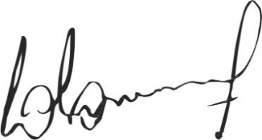
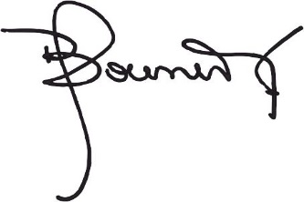

Jaqueline Bouvier Dr. Lucas Lesgart
Secretaria Administrativa Presidente Comuna de Chabás

`6786-<A
7

Jaqueline Bouvier Dr. Lucas Lesgart
Secretaria Administrativa Presidente Comuna de Chabás

